W1-2作业：

\* 使用Hardhat部署修改后的Counter

\* 使用Hardhat测试Counter

\* 写一个脚本调用count()

答：

1. 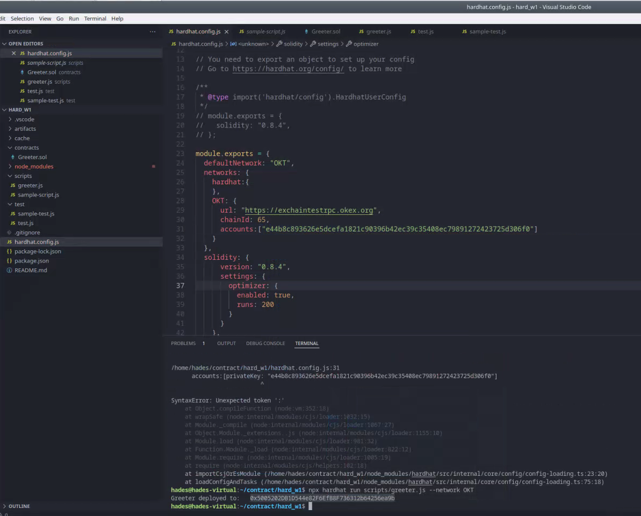

交易Hash：

0x862EC221B4426CABF349FD1D8B98DAEE8B66874D08B11A45EE80F1D7E9952C75

合约地址:

0x5005202DB1D544e82F6EfB8F736312b64256ea9b

2.3. 见代码库 <https://github.com/hadesjaky/LearnSol/tree/main/w1_2>